Agrob Buchtal Nova Treppenfliesen

Agrob Buchtal Solar Ceramics

Eigenschaften

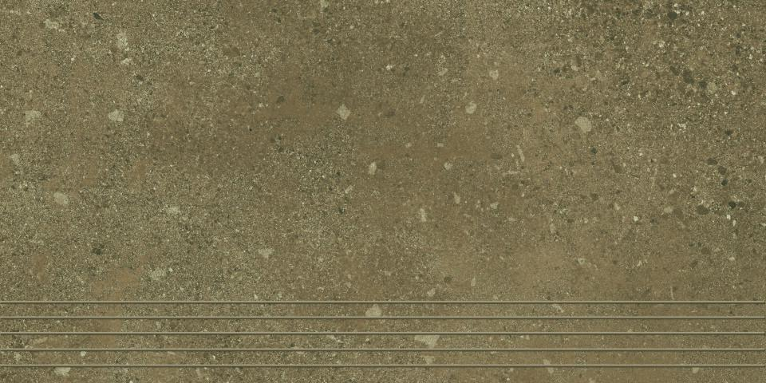

Belastbarkeit

trittsicher

Bewertungsgruppe Rutschgefahr

A, R 10

Farbton

anthrazit, beige, braun, grau

Produkt

Treppenfliese

Werkstoff

Feinsteinzeug

Breite (mm)

280,00 - 307,00

Dicke (mm)

10,50

Länge (mm)

597,00 - 1.447,00

Klassifizierung Keramik

unglasiert, DIN EN 14411 AIIa, unglasiert, DIN EN 14411 Alb

Serie

Nova